课题引领促发展，专家指导树信心

——记市级课题《艺体特色高中“地理+美术”融合课程的构建与实践研究》开题论证会成功召开

2019年12月19日，冬日暖阳高照。2019年度成都市教育科研课题《艺体特色高中“地理+美术”融合课程的构建与实践研究》开题论证会在双流艺体中学顺利召开。出席本次活动的有成都市教科院课程教材研究中心主任岳刚德、成都市教科院教育改革发展所副所长陈宇燕、成都市教科院地理教研员杨远双、双流区研培中心理论室主任易恩、双流区研培中心杨独明、双流区研培中心高中室主任刘光文、双流艺体中学副校长李双华、教务处主任谢远净、教务处副主任孙幼佳等专家领导、课题组全体参研人员，以及学校其他教育科研积极分子。
下午2点30，地理组张平健老师和美术组吴敬凯联袂展示了“地理+美术”融合课堂的示范课。吴敬凯老师从艺术角度带领同学们欣赏了艺术作品“古村篁岭”，从构图、色彩、空间、主次结构、情趣等角度全面赏析了作品之后，按照“教学评一致”的原则要求学生从同样的角度完成一幅色彩画。然后张平健老师从地理角度，根据“篁岭”的景观带领学生们分析了当地的自然环境特征，推测了其大致位置，结合了当地地形和气候条件分析了古村“篁岭晒秋”的原因。

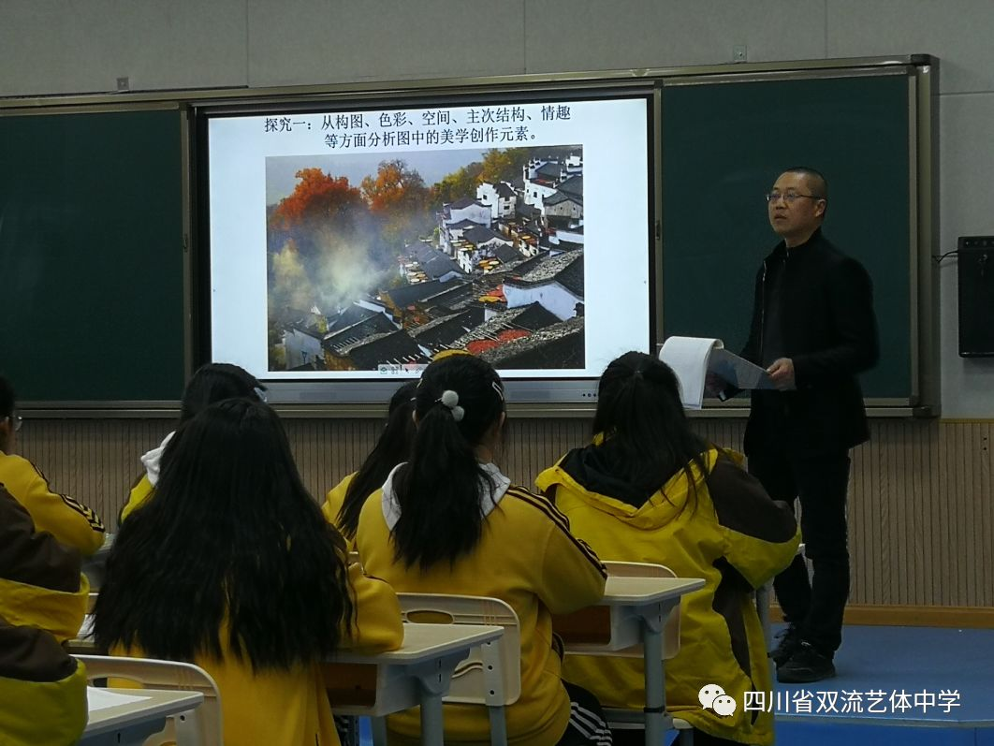
美术老师吴敬凯示范课
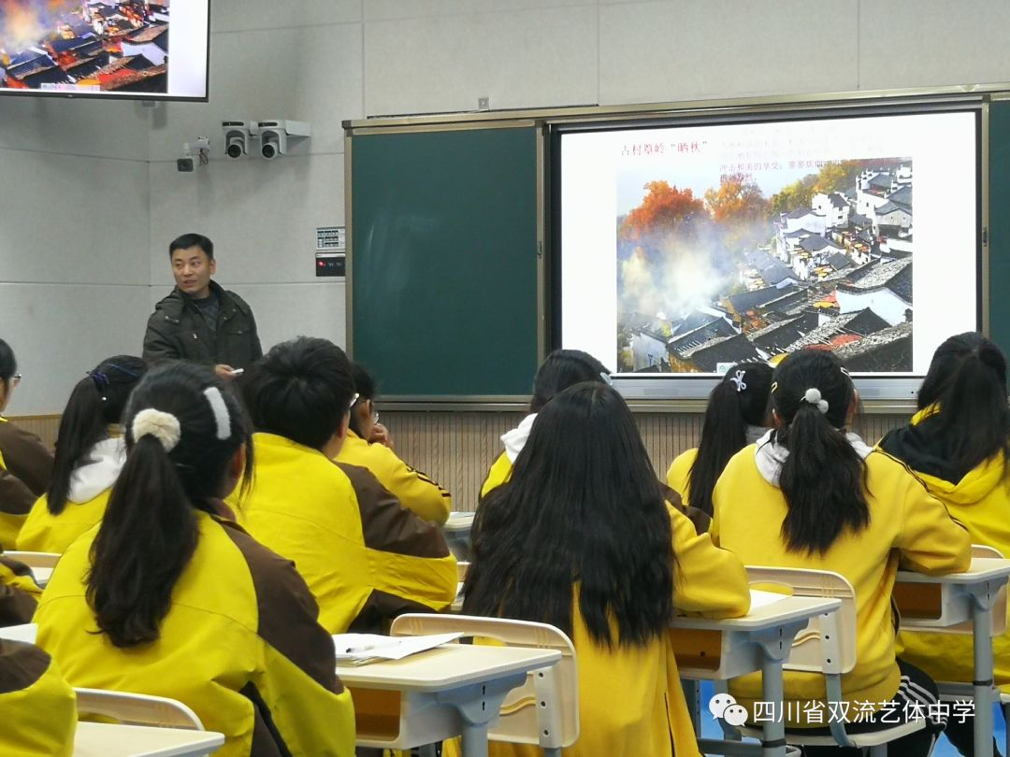
地理老师张平健示范课

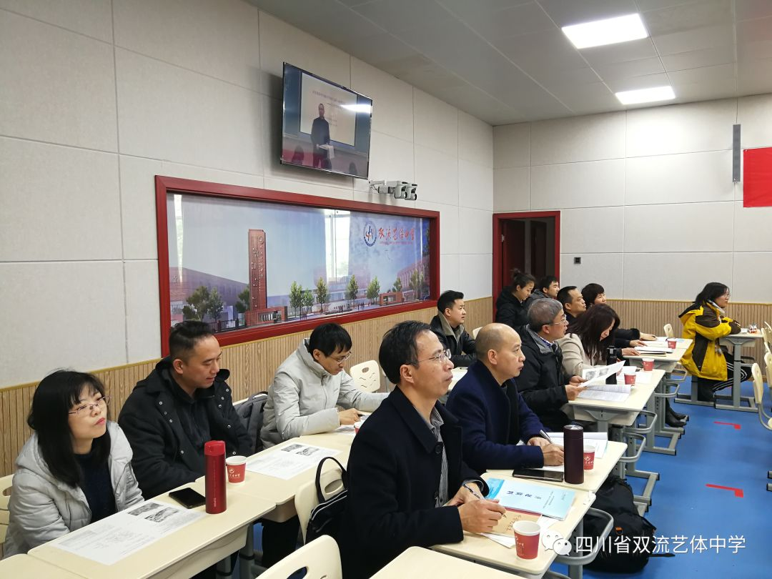专家们聆听示范课
之后老师们移步到三园楼211会议室，教务处副主任唐仕刚主持开题论证会。首先由成都市教科院陈宇燕所长宣读了立项通知，接着课题主研成员邱琳老师做了开题报告。邱老师分别从研究背景、国内外研究现状、核心概念界定、研究目标、研究内容、创新点、预期成果、研究思路与计划、困惑等方面详细进行了报告。
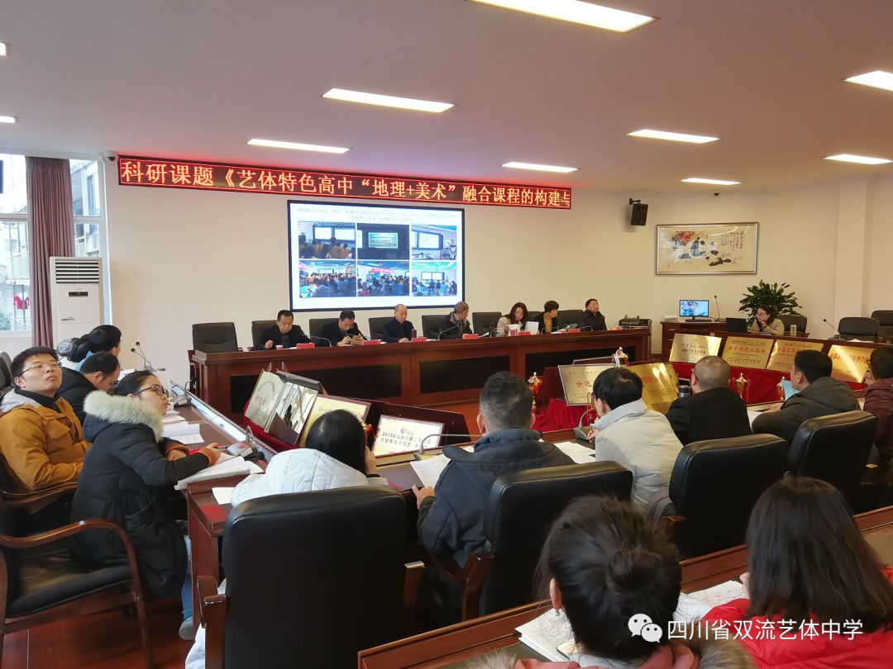
专家们和课题组成员分别就课题的相关情况进行了互动答疑。成都市教科院课程教材研究中心岳刚德主任、成都市教科院教育改革发展所陈宇燕所长、成都市教科院地理教研员杨远双老师、双流区研培中心理论室易恩主任、双流区研培中心高中室刘光文主任、双流区研培中心杨独明老师分别对课题进行了指导。专家们首先肯定了课题的价值和创新性，解答了老师们提出的困惑，然后对课题的研究提出了切实可行的建议：课程融合的途径应当首先应该研究高中地理课程标准和高中美术课程标准，理解清楚我们应该培养什么样的人，然后再寻找内容上的融合点。在形式上，也应该要深入，融合课程并不是美术老师和地理老师的“相加”。专家建议可以使用微课等现代信息技术形式展开融合，也可以进一步内涵深化融合，例如开展写生等活动。课程融合，必须要明确融合方式，美术组和地理组一起联合教研，共同研究课程标准，制定符合融合课程的学习目标，设计符合融合课程的教学活动和评价方式。积极以主题探究的方式和任务驱动的方式推动课程融合。结合双流目前推广的“深度学习”和“大单元设计”的教学理念落实课题。
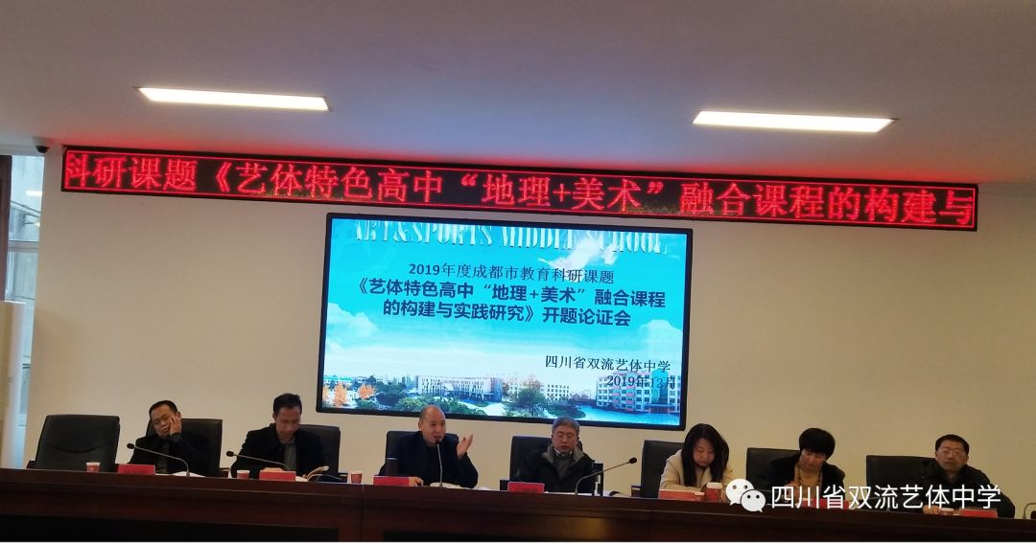
最后，学校副校长李双华代表学校向专家致以诚挚的谢意，并要求所有参加课题研究的人员必须本着求真务实、严肃认真的科学态度参与研究工作，表态学校将全力支持课题的研究，做好保障工作。
有了专家的悉心指导，领导的大力支持，老师的积极参与，相信艺体中学的课题研究定能顺利开展,取得丰硕成果。

